淡江時報 第 1195 期
陳麗華分享 如何用「心」完成社會實踐
學校要聞
【記者吳沂諠淡水校園報導】教師教學發展中心10月30日中午12時，邀請榮獲112學年度「社會實踐服務」特優教師的教設系教授陳麗華，以「有心插柳柳成蔭─邁向社會實踐的大學教職整合經營」為題，分享將社會實踐議題融入教學的經驗，吸引近30名教師參與。

「每個人存在於特定的時間、空間和架構中，絕非偶然，必定有其要完成的意義與價值。」陳麗華首先分享自己的人生哲學，她並非一開始就清楚自己的專長，而是在不斷地思考和探索中，找到自己的定位和價值。

陳麗華表示，她與其他教授共同編撰的《打造世界公民的12個方案：全球教育理論與實踐》，是她與香港樂施會合作的契機，「樂施全球台灣好行—大學與中小學協作全球議題在地關懷計畫」專案於2015年開始，目前已執行到第8年，她說明該專案中的課程不易設計，為此付諸大量心力，除須符合本校校務發展目標「AI+SDGs=∞」、樂施會宗旨及高教深耕、USR等教育部政策，也要融入108課綱素養導向、搭配碩士班課程設計與中小學師資增能需求等，才能帶領學生在課程中實踐SDGs，她也鼓勵學生參與相關競賽，「將所學實際應用於生活中，才是完整的學習。」

陳麗華提到，自己保持教學熱忱與續航力的方法，在於每年創新課程主軸與推動教材，「自己覺得好玩的，才能讓學生覺得好玩」。另外，她也分享撰寫成果報告的秘訣，除善用圖文搭配、以條列式呈現重要事蹟和亮點外，在撰寫推動目標與願景時，不應以外部評鑑指標為書寫架構，要以方案為主體去銜接教育政策、校務願景及利害關係人需求等外部環境，並建立概念架構去說明目標、實踐方式、特色等，方便讀者掌握要點，也要敘明方案和實際具體作法所連結的SDGs目標。

日文系副教授王美玲分享，自己對如何申請研究計畫案感到好奇，因此前來聆聽，「我深深被她在教學上的熱忱所感動，獲得正能量的同時，也驅使自己嘗試申請計畫案，非常感謝陳老師的分享。」
2024/11/04

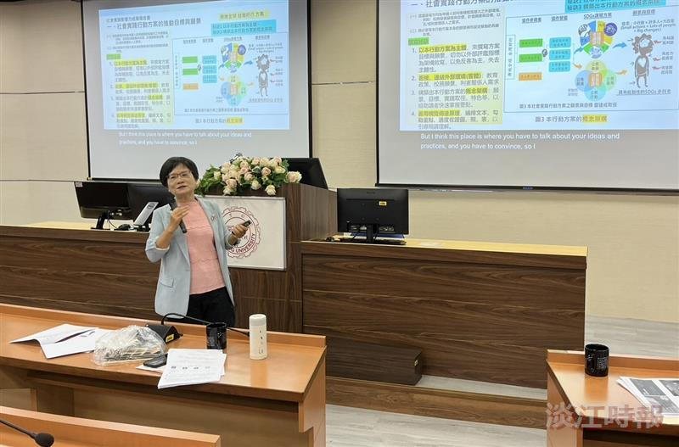
教發中心10月30日中午12時，邀請112學年度「社會實踐服務」特優教師教設系教授陳麗華，分享自身將社會實踐議題融入教學的經驗。（攝影／吳沂諠）

